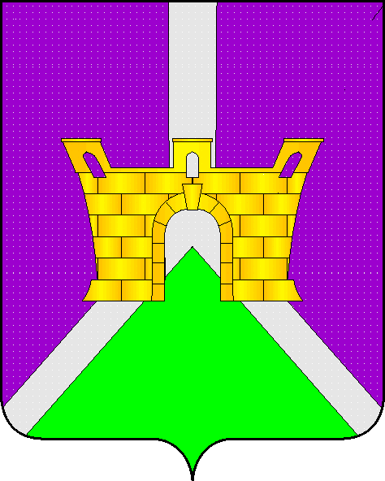

АДМИНИСТРАЦИИ ВОСТОЧНОГО СЕЛЬСКОГО
ПОСЕЛЕНИЯ УСТЬ-ЛАБИНСКОГО РАЙОНА

ПОСТАНОВЛЕНИЕ

от 21.06.2017 года № 28

станица Восточная

Об утверждении программы комплексного развития социальной инфраструктуры муниципального образования Восточное сельское поселение Усть-Лабинского района Краснодарского края
на период с 2017года до 2030 года

Руководствуясь Федеральным законом от 06 октября 2003 года № 131-ФЗ «Об общих принципах организации местного самоуправления в Российской Федерации», Градостроительным кодексом Российской Федерации, Уставом Восточного сельского поселения Усть-Лабинского района, Совет Восточного сельского поселения Усть-Лабинского района, п о с т а н о в л я ю :
1. Утвердить программу комплексного развития социальной инфраструктуры муниципального образования Восточное сельское поселение Усть-Лабинского района Краснодарского края на период с 2017 года до 2030 года, включая схемы социальной инфраструктуры.
- Общему отделу администрации Восточного сельского поселения
Усть-Лабинского района (Лопатина) обнародовать настоящее решение.
3. Контроль за выполнением настоящего решения возложить на главу Восточного сельского поселения Усть-Лабинского района А.П.Белозуб .
4.Решение вступает в силу со дня его официального обнародования.

Глава Восточного сельского поселения
Усть-Лабинского района А. П. Белозуб

